
Пономаренко Максим Станиславович

Родился 18 июля 2008 года в городе Краснодаре. В дошкольном возрасте я занимался футболом, играл и тренировался. В младшем возрасте хотел много играть, мечтал стать профессиональным футболистом. Помимо футбола мог играть в настольный теннис, но больше времени уделял футболу. Когда я в шестом классе пришёл в школу футбольного клуба «Краснодар», понял, что у меня появится много новых друзей. Конечно, я понимал, что будет нелегко, потому что появятся новые учителя, все будет по-другому.

🔹 Достижения и провалы
Какое своё достижение в Академии считаешь главным?
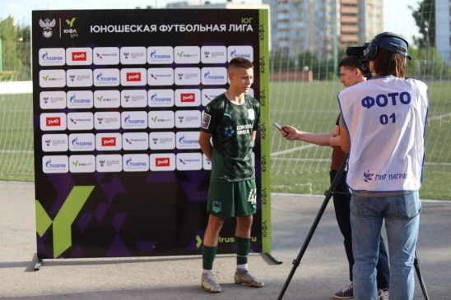
Становление футболистом, прошел полностью весь путь в академии, поучаствовал во многих турнирах, играл против топовых академий России и получал вызов в сборную страны своего года.
Довольны ли Вы тем человеком, которым Вы стали?
Да, в целом доволен. За эти годы я стал более самостоятельным. Появились цели, понимание того, чего хочу дальше. Но это только начало, поэтому есть куда расти.
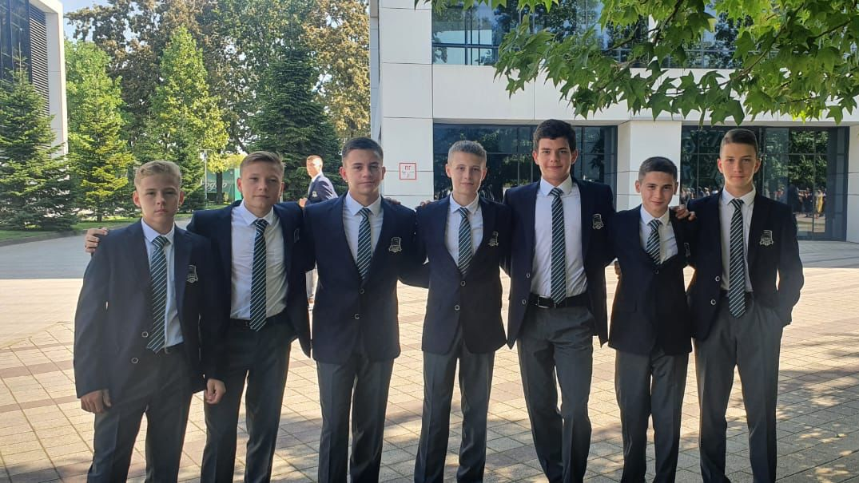

🔹 Вне футбола
Чем ты увлекался помимо футбола?
Помимо футбола я занимался, борьбой и настольным теннисом.

🔹 Взгляд в будущее
Что из опыта Академии ты точно возьмёшь во взрослую жизнь?
Во взрослую жизнь я возьму дисциплину и ответственность. Академия научила меня ставить цели и достигать их.

